Тема 1. Технології комплексної оцінки стану розвитку дитини
План
- Поняття, мета та завдання комплексної оцінки стану розвитку дитини.
- Оперативна діагностика стану розвитку дитини дошкільного віку з ООП.
- Алгоритм проведення оцінки стану розвитку в ЗДО.
- Методика діагностики ігрової діяльності дошкільника із ООП.
- Різні підходи до діагностики рівня розвитку навичок дитини дошкільного віку з ООП.
Література:
- Вихователю інклюзивної групи / Ж.Ольшевська, Н.М’яких та ін. – К.: Шкільний світ, 2018.
- Експрес-діагностика в ДНЗ. Комплект матеріалів для практичних психологів / Укл. О.Дєдов. – Хотин, 2014. [Електронний ресурс] – Режим доступу: https://vseosvita.ua/library/ekspres-diagnostika-v-dnz-komplekt-materialiv-dla-prakticnih-psihologiv-166087.html
- Інклюзивна освіта від А до Я: порадник для педагогів і батьків / Укладачі Н. В. Заєркова, А. О. Трейтяк. – К., 2016.
- Колупаєва А.А., Таранченко О.М. «Інклюзивна освіта: від основ до практики»: [монографія] / А.А. Колупаєва, О.М. Таранченко – К. : ТОВ «АТОПОЛ», 2016.
- Колупаєва А. А., Савчук Л.О. Діти з особливими потребами та організація їхнього навчання.-К: ТОВ «АПОСТОЛ», 2010.
- Компанець Н.М. Діагностичний маршрут дошкільника з ООП для складання Індивідуальної програми розвитку. – К.: Актуальна освіта, 2017.
- Компанець Н.М. Моделювання індивідуальної програми розвитку дошкільника з особливими освітніми потребами / Н.М.Компанець. – К.:, 2018. – 56 с.
- Мамайчук И.И. Психокоррекционные технологии для детей с проблемами в развитии. – СПб.: Речь, 2003.
- Психолого-педагогічне вивчення інтелектуального розвитку дитини дошкільного віку: Діагностичні матеріали на допомогу консультантам психолого-медико-педагогічної консультації Первомайськ 2016/ [Упорядник Л.Дудченко]. – Первомайськ, 2016. – 40 с. [Ентернет ресурс]. – Режим доступу: divovo.in.ua/diagnostichni-materiali-na-dopomogu-konsuletantam-psihologo-me.html
- Четверікова Н. Інклюзивне навчання в ЗДО. – К.: Шкільний світ, 2018.

- Поняття, мета та завдання комплексної оцінки стану розвитку дитини.
Комплексна психолого-педагогічна оцінка розвитку дитини – це процес збору та інтерпретації кількісної та якісної інформації про особливості розвитку дитини з метою визначення її особливих освітніх потреб, в тому числі коефіцієнта її інтелекту, розроблення розробки освітньої програми, організації освітнього середовища, особливостей організації психолого-педагогічних, корекційно-розвиткових послуг, відповідно до потенційних можливостей дитини.
Комплексна психолого-педагогічна оцінка розвитку дитини є кінцевим результатом процесу оцінювання, що орієнтує фахівців на визначення оптимального освітнього маршруту для кожної дитини з особливими освітніми потребами.
!!! Порушення психофізичного розвитку дитини не обов’язково обумовлюють наявність у дитини особливих освітніх потреб.
Основними завданнями комплексної психолого-педагогічної оцінки розвитку дитини є:
• визначення особливих освітніх потреб;
• визначення особливостей розвитку дитини, її сильних та слабких сторін;
• визначення стратегії розробки освітньої програми дитини, особливостей організації освітнього середовища, потреби в індивідуальній програмі розвитку;
• визначення особливостей організації освітнього процесу дитини для адміністрації закладу освіти, педагогічних працівників, батьків або законних представників дитини.
Комплексна оцінка проводиться індивідуально за такими напрямами:
• оцінка фізичного розвитку дитини (визначення рівня загального розвитку дитини, її відповідності віковим нормам, розвитку дрібної моторики, способу пересування тощо);
• оцінка мовленнєвого розвитку дитини (визначення рівня мовленнєвого розвитку та використання вербального/невербального мовлення, наявності мовленнєвого порушення та його структури);
• оцінка когнітивної сфери дитини (визначення рівня сформованості таких пізнавальних процесів, як сприйняття, пам’ять, мислення, уява, увага);
• оцінка емоційно-вольової сфери дитини (виявлення здатності дитини до вольового зусилля, схильностей до проявів девіантної поведінки та її причин);
• оцінка освітньої діяльності дитини (визначення рівня сформованості знань, вмінь, навичок відповідно до навчальної програми або основних критеріїв формування вмінь та навичок дітей дошкільного віку);
• оцінка рівня соціальної адаптації;
• оцінка взаємовідносин з однолітками, дорослими.

2. Оперативна діагностика стану розвитку дитини дошкільного віку з ООП.
В інклюзивне навчання в ЗДО потрапляють діти, які з раннього віку вже привертали увагу фахівців – педіатра, невролога, ортопеда, офтальмолога, отоларинголога. У таких дітей, здебільшого, є інвалідність, у них є реабілітаційна історія, батьки знають про проблеми дітей, легко йдуть на співробітництво з фахівцями ЗДО.
Проте більшість дітей потрапляє у дошкільний навчальний заклад без попередньої діагностики, батьки та фахівці медичної сфери не звертали увагу на проблеми, відставання у фізичному, мовленнєвому та соціальному розвитку. Вчасно не виявлені проблеми розвитку дитини даються взнаки на рівні засвоєння навичок, у мовленні та поведінці дитини в умовах групи ЗДО. У такому разі фахівці звертають увагу на дитину, спостерігаючи за нею в ігровій діяльності, на заняттях, в режимних моментах. При виявленні «особливих освітніх потреб» педагоги ЗДО радять батькам показати дитину більш «вузьким» фахівцям, щоб встановити діагноз і визначити Індивідуальний корекційний маршрут. В найкращому випадку така дитина після певного невдалого досвіду в дошкільному навчальному закладі, діагностики в Інклюзивно-ресурсному центрі приходить в інклюзію.
Більшість дітей залишаються в «стихійній інклюзії», оскільки їх проблеми є нерізко вираженими. Такі діти не отримують статус «дітей в інклюзії» з різних причин, проте вони потребуватимуть особливої уваги фахівців ЗДО і батьків. За даними науковців, відставання в тій чи іншій сфері розвитку мають до 60% дітей дошкільного віку.
В цих умовах варто проводити комплексний скринінг усіх дітей, щоб ще до школи розпочати роботу по корекції розвитку дітей з ООП.
Таким чином, початок інклюзивної освіти для дитини з особливими освітніми потребами здійснюється двома шляхами:
  - Дитина отримувала лікувальну і/або корекційно-розвивальну допомогу перед вступом до ЗДО (заклади охорони здоров’я, соціальний реабілітаційний центр, інший заклад дошкільної освіти). Відповідно, робота з дитиною, так і робота з батьками дитини полегшена тим, що батьки знають про проблеми розвитку дитини і беруть участь в корекційно-розвитковому процесі.
  - Особливі освітні потреби дитини виявляються вперше. В цьому випадку більшість роботи педагогічного колективу на початковому етапі має проводитися з батьками як основними учасниками корекційно-розвиткової роботи. Такі батьки зазвичай не володіють спеціальними знаннями і тому просто не оцінюють своїх дітей як «особливих», тобто таких, які мають будь-які відхилення в розвитку. Особливості такої роботи з батьками буде розглянута в наступних розділах.
Діагностична робота команди індивідуального супроводу дитини.
Перше скринінгове дослідження дитини відбувається під час спостереження за дитиною.
Хто з фахівців закладу дошкільної освіти повинен проводити «первинне діагностичне дослідження»?
Існує два найбільш ефективних варіанта:
      - Якщо у закладі дошкільної освіти є психолог, первинний прийом дитини з ООП він проводить спільно з вихователем групи, з яким дитина вже знайома. Особливо це ефективно на початкових етапах включення дитини.
      - Якщо немає психолога - первинну діагностику має проводити будь-який інший фахівець, наприклад, логопед або дефектолог.
!!! Найменш бажаний варіант – коли в закладі дошкільної освіти немає ні психолога, ні логопеда, ні дефектолога.
Діагностичний процес має бути ефективним та проводитися у максимально короткий час, щоб фахівці індивідуального супроводу змогли, адекватно оцінивши особливості дитини, розробити Індивідуальну програму розвитку і створити для дитини спеціальні умови освіти. Подібний процес виявлення дітей (які потім за згодою батьків пройдуть обстеження в ІРЦ та зможуть бути включеними в процес інклюзивного навчання) є одним з перших завдань психолого педагогічного супроводу.

3. Алгоритм проведення оцінки стану розвитку в ЗДО
Алгоритм – це послідовність певних дій, які мають привести до заздалегідь визначеного результату. Результат комплексної оцінки розвитку дитини – це складання Індивідуальної програми розвитку командою психолого-педагогічного супроводу.
Розглянемо цей алгоритм (рис. 1). Спробуємо пройти цей алгоритм, моделюючи ситуацію обстеження.

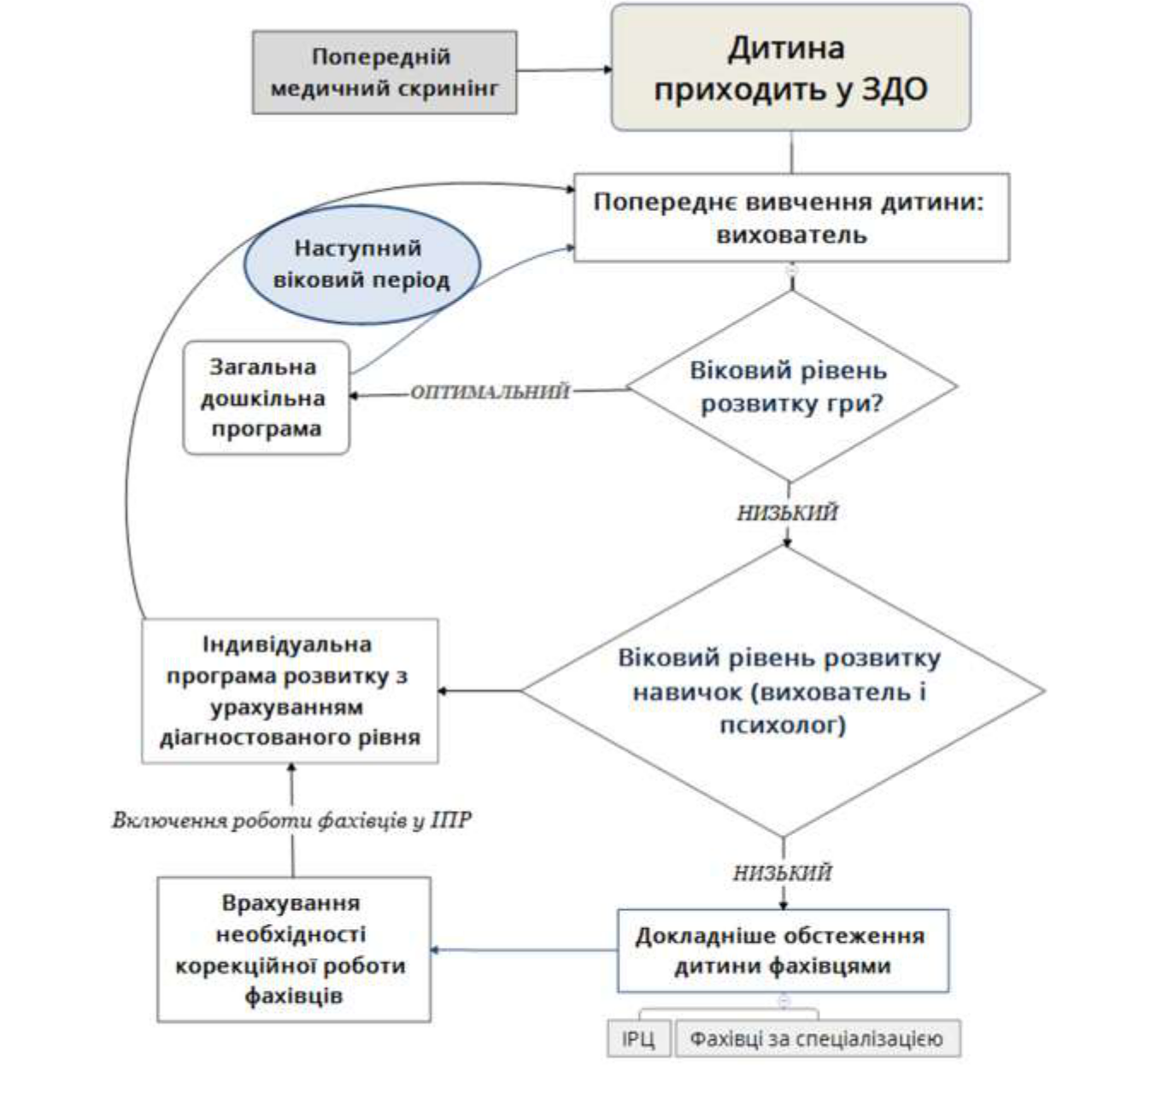
Рис. 1. Алгоритм комплексної оцінки розвитку дитини в ЗДО
Коли дитина приходить у ЗДО, вихователь, перш за все, знайомиться з дитиною, батьками та супровідною документацією. В документах дитини вже можуть бути позначені проблеми здоров’я та розвитку дитини. Зазвичай батьки повідомляють якісь особливості дитини – як себе веде, що їсть, чи комунікує з дітьми, що любить робити. Однак, на жаль, є випадки, коли батьки, які знають про проблеми дитини, приховують їх, не повідомляють про це, і вихователь та інші педагоги бачать проблеми вже у процесі адаптації дитини до дошкільного навчального закладу. При цьому втрачається час для допомоги дитині.
Сам процес адаптації дитини до ЗДО є достатньо травматичним для будь-якої дитини, тому навіть діти зі звичайним темпом розвитку і без особливостей здоров’я виявляють негативні емоції, погіршення поведінки (плачуть, уникають контакту з дорослими і дітьми, відмовляються їсти), зниження рівня сформованих навичок (вторинний енурез, енкопрез), навіть є діти, які намагаються керувати вибором батьків, які «влаштували дитину у садочок» - «тікають у хворобу». Таким чином, первинного оперативного спостереження і вчасної допомоги в адаптації
Як «працює» алгоритм? Наприклад, у ЗДО в інклюзивну групу прийшла дитина 3 років. Під час спостереження за грою дитини виявлено, що їй не властива сюжетно-рольова гра. Вона перебирає іграшки. Бере і кидає, любить натискати на кнопки в музичній іграшці, і подовгу займається нею. Скоріше за все, розвиток її гри знаходиться на 1 або 2 етапі.
У такому разі педагог повідомляє психолога про необхідність ретельнішого дослідження дитини.
Але якщо б рівень розвитку дитини був відповідним до вікового, то потреби у діагностичній роботі психолога би не було, і тому б дитині запропонували заняття за відповідною вікові програмою.
Але в нашому випадку дитину діагностував психолог, виявив відставання у розвитку психофізичних парамтрів і навичок. Після цього, можливо, знадобляться ще дослідження інших фахівців (логопеда, реабілітолога), щоб скласти Індивідуальну програму розвитку, адаптувати або модифікувати умови навчально-виховного процесу для цієї дитини.
З урахуванням необхідності корекційної роботи створюється ІПР, проводяться заняття.
Наступного року вихователь знову спостерігатиме за станом розвитку гри цієї дитини. І вже на іншому віковому етапі буде здійснюватися комплексна оцінка розвитку дитини.

В цьому алгоритмі не враховано контрольні зрізи – діагностику проміжну та кінцеву. Проте їх також варто проводити.

Найменш виражена дезадаптація у дітей, яких батьки готували до відвідування дитячого колективу (водили на заняття до дитячих центрів, запрошували до догляду за дитиною інших дорослих, привчали їсти різноманітну їжу та засинати в окремому ліжечку.
Проте навіть на фоні адаптації дітей до дошкільного закладу діти з особливими освітніми потребами впадають відрізняються від їх нормо типових однолітків. Таким чином, відбувається педагогічне спостереження, в результаті якого вихователь визначає, за яким з дітей необхідно спостерігати ретельніше, щоб звернути увагу на можливе відставання у розвитку дитини.
Напрями спостереження вихователя за дитиною з ООП (необхідні для складання ІНР):

- Спостереження за грою дитини.
- Спостереження за розвитком мовлення дитини (говоріння і розуміння мовлення).
- Спостереження за поведінкою дитини.
- Спостереження за сенсорними процесами у дитини (сенсорна інтеграція).

Спостереження має проводитися вихователем, або асистентом вихователя, логопедом, психологом, а бо іншими фахівцями, які входять в команду супроводу дитини з ООП.
4. Методика діагностики ігрової діяльності дошкільника із ООП
Інтегральним показником розвитку дитини у дошкільному віці є рівень розвитку ігрової діяльності. Етапи розвитку ігрової діяльності є хронологічними, тобто зростаючи, дитина ускладнює свою ігрову діяльність. Під час спостереження за грою дитини можна виявити стан розвитку мовлення, соціально-комунікативного розвитку, спостерігати емоційно-психологічний стан дитини.

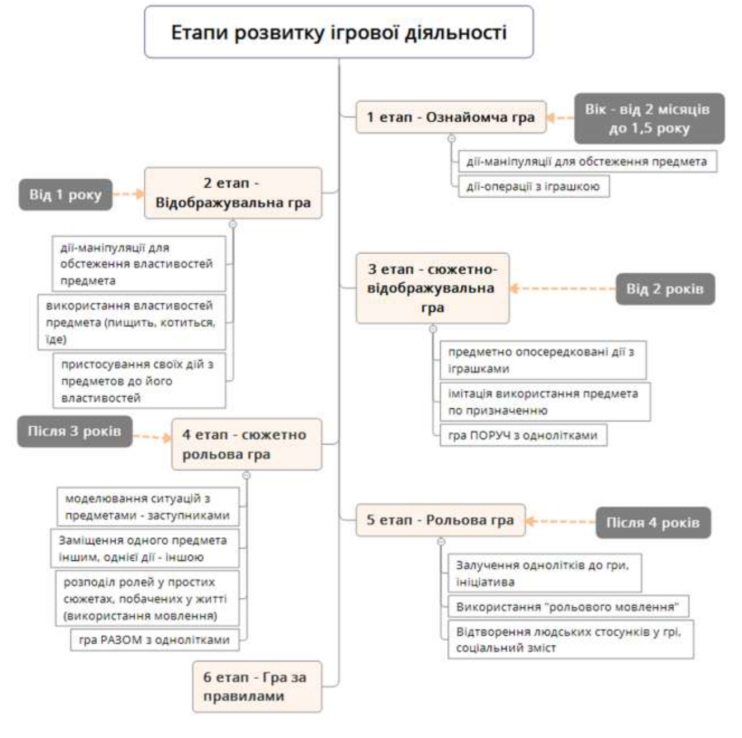
Рис.2. Етапи розвитку ігрової діяльності дитини
В розвитку ігрової діяльності виділяють 6 етапів.
Від 2 місяців до 1,5 років у дітей гра є ознайомчою, збігається з предметною діяльністю, а саме з вивченням оточуючих предметів, іграшок. Цей етап ще називають предметно-маніпулятивним. Дітям дуже подобаються іграшки з причиново-наслідковими зв’язками (натиснув на кнопку – отримав дію).
Від 1 року ігрова діяльність є відображувальною, в якій використовуються властивості предметів, відбувається пристосування своїх дій до цих властивостей.
З 2 років гра стає сюжетно-відображувальною, до предметно-опосередкованих дій приєднується імітація використання предмета за призначенням. Дитина грає переважно ПОРУЧ з іншими дітьми.
Після 3 років – формується сюжетно-рольова гра, в якій дитина, використовуючи мовлення та інші засоби комунікації, грає РАЗОМ з іншими дітьми, уміє використовувати предмети як «заступники» інших предметів (олівець – це меч, кінь, чарівна паличка), з’являються прості сюжети.
Після 4 років гра є рольовою. Дитина може ініціювати тематичну гру з внутрішнім сценарієм. Гра відтворює соціальні відносини, емоційна. Використовується рольове мовлення.
Після 4 років з’являється гра за правилами. Дитина може засвоювати алгоритм гри, слідкувати за виконанням правил, придумувати інші правила ігор, свої ігри.
Таким чином, спостерігаючи за грою дитини, педагог може визначити, якому етапу розвитку гри відповідає гра тієї чи іншої дитини. І відповідність між цим етапом та віком дитини може бути первинним критерієм, що у неї є відставання у розвитку. Якщо таке відставання виявлено, то подальша комплексна оцінка рівня розвитку дитини має проводитись психологом, логопедом, корекційним педагогом.
Інший погляд на періодизацію розвитку гри нами використовується для спостереження за грою дитини дошкільного віку. Вона здійснюється за наступними параметрами:
- Розподіл ролей
- Основний зміст гри
- Рольова поведінка
- Ігрові дії
- Використання атрибутики і предметів-заступників
- Використання рольового мовлення
- Виконання правил
Відповідно віку, розвиток гри ускладнюється за всіма параметрами, і в кожному параметрі розвитку гри виділяється 4 рівні. Оскільки діагностичний маршрут розраховано і на дітей із затримками розвитку або з дизгармонійним розвитком вводиться «нульовий рівень» розвитку гри, який відповідає віку ДО 2-х років.

Алгоритм спостереження за грою
Наприклад, у ЗДО в інклюзивну групу прийшла дитина 3-х років. Під час спостереження за грою дитини виявлено, що їй не властива сюжетно-рольова гра. Вона перебирає іграшки. Бере і кидає, любить натискати на кнопки в музичній іграшці, і подовгу займається нею. Скоріше за все, розвиток її гри знаходиться на 1 або 2 етапі.

У бланці це матиме наступний вигляд:

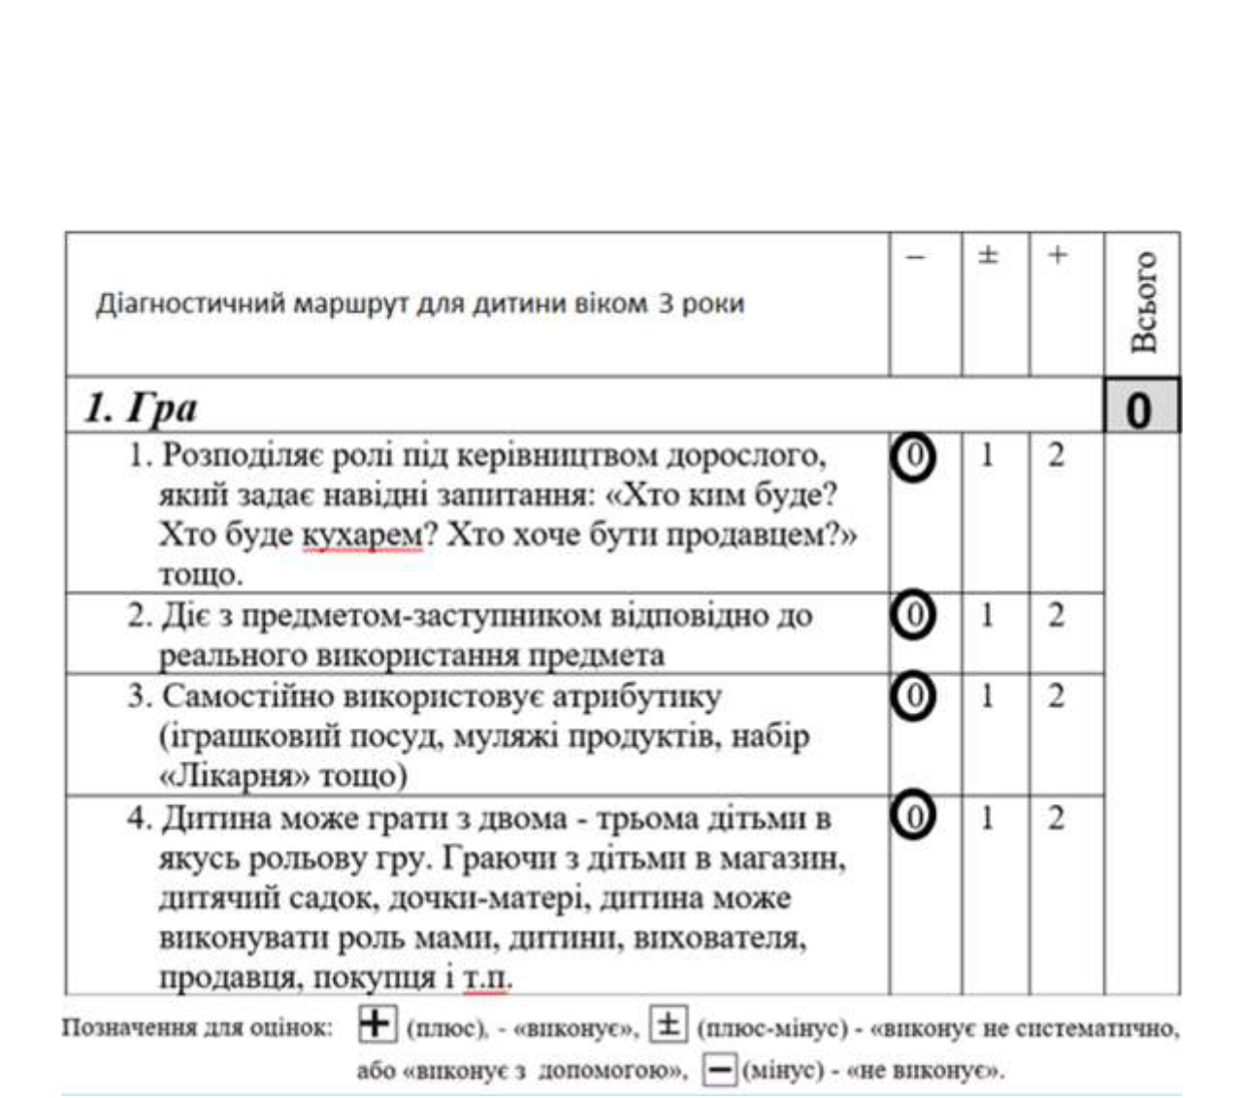

Протягом спостереження за грою вихователь (асистент вихователя, логопед, психолог, соціальних педагог) може помічати параметри, характерні одночасно кільком рівням розвитку гри. Проте загальний рівень розвитку гри для дитини з ООП – це переважне досягнення параметрів розвитку гри певного рівня. Результати спостереження зручно вносити в бланк спостереження за ігровою діяльністю (приклади зразків банків - Компанець Н.М. Моделювання індивідуальної програми розвитку дошкільника з особливими освітніми потребами / Н.М.Компанець. – К.:, 2018. – 56 с.).
5. Різні підходи до діагностики рівня розвитку навичок дитини дошкільного віку з ООП
Діагностика рівня розвитку дитини пов’язана з достатньо працевмісними процедурами, які потребують певного часу, а також уміння і навичок у педагога. При цьому важливо провести тільки НЕОБХІДНІ дослідження, ДОСТАТНІ для того, щоб в результаті створити Індивідуальну програму розвитку.
Нами було обрано для аналізу кілька діагностичних систем, які використовуються саме для цієї мети.
Піраміда навчання Вільямса та Шеленбергера.
Досить вдалою, на нашу думку, є систематизація розвитку дитини у формі Піраміди навчання, на якій наочно представлено основу розвитку дитини, послідовність новоутрворень, показано закономірності успішного академічного навчання. Проектування на цю піраміду порушень розвитку дитини та методів корекції дають можливість визначити пріоритети при створенні ІПР для дитини, узгодити корекційну роботу команди її супроводу.
Рання діагностика відхилень в психомоторному розвитку дітей має велике значення для попередження формування затримки розвитку і для ранньої адаптації дітей з проблемами в розвитку до повсякденного життя. Невелике відставання в ранньому віці успішно компенсується за допомогою спеціальних корекційних занять. І чим раніше виявлено проблеми і розпочато корекція, тим більше у дитини шансів вирости фізично і психологічно здоровою і жити повноцінним життям.
Експертна система «Лонгітюд»
В умовах комп'ютеризації навчального процесу необхідно шукати можливості для автоматизації хоча б деяких кроків в діагностичному та рекомендаційному етапах складання Індивідуальної програму розвитку. Функцію діагностики, складання індивідуальної програми розвитку і контролю її виконання може допомагати виконувати програмово-методичний комплекс (ПМК) на основі розробленої в Санкт-Петербурзі Системи психолого-педагогічного супроводу дітей з особливими освітніми потребами експертної системи «Лонгітюд». Цей програмовий засіб зарекомендував себе як автоматизоване робоче місце фахівців (психолога, педагога, лікаря), які супроводжують розвиток дитини.
Через ряд причин об'єктивна оцінка розвитку дітей раннього віку утруднена. Для отримання об'єктивних даних необхідно, щоб дитина добре себе почувала, а дорослий, який проводить обстеження, володів достатнім досвідом, спостережливістю, вмілим підходом до дитини. Пропонована експертна система повинна допомогти у вирішенні цих проблем. «Лонгітюд» – це своєрідний «асистент» фахівця (психолога, педагога, лікаря), що працює у сфері індивідуального супроводу розвитку дітей з особливими освітніми потребами.
Експертна система «Лонгітюд» призначена для:
- визначення рівня розвитку дітей, починаючи з двох місяців (в поточній версії - до 7-ми років);
- виявлення у дітей відхилень в психомоторному розвитку;
- контролю динаміки розвитку дитини;
- підготовки індивідуальної програми занять для обстеженого дитини.
ЕС «Лонгітюд» вивчає 39 параметрів розвитку дитини та більше 200 елементарних дій.
У порівнянні з відомими бланковими і комп'ютерними засобами обстеження дітей, ПМК має наступні переваги:
- містить індивідуально орієнтовану процедура обстеження;
- має зручний інтерфейс, що полегшує введення, обробку і отримання необхідних результатів;
- використовує сучасні математичні методи обробки даних (теорія нечітких великих кількостей, «гнучка» логіка експертної системи – замість звичайних «ступінчастих» дихотомічних оцінок не/відповідності нормі);
- містить повний цикл обробки даних – від збору анамнезу і відповідей на запитання – до складання індивідуальних рекомендацій в зручній для користувача формі;
- орієнтована на допомогу фахівцям в роботі не лише з дітьми, але і з їх батьками.
Основні недоліки ЕС «Лонгітюд»:
- необхідність придбати ліцензійну програму;
- достатньо довгий процес дослідження;
- система не дає можливості досліджувати рівень розвитку невербальної дитини, тобто такої, яка не говорить;
- розділ щодо розуміння мовлення у цій системі для дітей старших 2 років не передбачений, усі завдання надаються з вимогою вербальної відповіді;
- немає докладного вивчення сенсорних систем дитини, крім зорових і слухових процесів.
Таблиця
Порівняння систем «Піраміда навчання» та «Лонгітюд»

Піраміда Вільямса / Шеленбергера |  | Лонгітюд
Пізнавальний  розвиток | Здатність до навчання | Цілеспрямована організована  діяльність: образотворча,  конструктивна, творча. Готовність до  школи
 | Когнітивний інтелект | Сприймання і пізнавальна активність.  Мислення (вербальне, не вербальне)
Перцептивно-  моторний  розвиток | Повсякденна життєдіяльність | Самообслуговування і культурні  навички
 | Поведінка | Розвиток емоцій. Самоконтроль
 | Спілкування  Соціальний інтелект | Спілкування
 |  | Соціально-адаптивні функції
 | Гра | Гра
 | Слухо-мовленнєві навички | Мовлення
 | Увага | Увага
 | Око-руховий контроль, Коорди-  нація око-рука, Візуально-  просторове сприймання  Контроль за положенням тіла | Тонка моторна координація. Зорово-  моторна координація. Візуально-  просторове сприймання
 |  | Рухи - з м’ячем
Сенсо-  моторний  розвиток | Схема тіла, Орієнтація за сторо-  нами тіла, Моторне планування  Обробка вхідної сенсорної  інформації | Рухи (загальна моторика)
Сенсорні  системи | Пропріоцепція, Вестибулярний | Рівновага, опанування простору  Спостереження зорових і слухових  реакцій
 | апарат
 | Нюх, Слух, Зір, Дотик, Смак

